Rzodkiewka

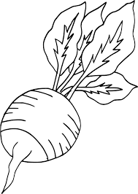
Już 2000 lat temu czerwoną rzodkiewkę uprawiano w Egipcie. Była przysmakiem wielu faraonów. Faraon – inaczej władca.
Do Europy sprowadzili ją Rzymianie, w XII wieku zaczęła być uprawiana w Niemczech w Niemczech.
Nazywana Królowa Nowalijek ! kojarzy się z początkiem wiosny- kiedy to przypada szczyt rzodkiewkowego sezonu.
Jest spokrewniona z kalafiorem i brokułem ale jej kuzyni wcale nie są do niej podobni.
Najczęściej jemy je jako składnik kanapek lub sałatek , lubimy je również chrupać między posiłkami, bo są zdrowe i pyszne.
Nie musi być różowa, występuje także w 2 wersjach kolorystycznych: białej i czarnej. Mało kto wie, że można ją smażyć ,dusić i gotować i jest również smaczna. Rośnie również dziko ale tylko w Chinach. Można zjadać jej liście , one także nadają się do spożycia. Polecane są zwłaszcza jako składnik sałatek.
Najlepsze rzodkiewki są świeżo zerwane gdyż w czasie przechowywania stają się gąbczaste i więdną.W 100 g – 21 kalorii, indeks glikemiczny 15.
Właściwości: wzmacniają serce, pomagają w obniżeniu ciśnienia, poprawiają trawienie, zapobiegają anemii, poprawiają odporność organizmu, są korzystne dla naszych włosów gdyż wpływają na ich porost.
Rzodkiewki zaczęto kisić w Chinach i Japonii.

